Конкурс « Педагогическое мастерство»
Номинация « Эффективная практика работы с детьми с ограниченными возможностями здоровья»
МАДОУ « ЦРР детский сад №67» г. Пермь
Учитель-логопед Мурыгина Оксана Александровна
Описание: работая с детьми с ОВЗ, сталкиваешься с особенностями их познавательного и речевого развития. Закрепление отработанных навыков проходит с определенными трудностями, тяжело удержать их внимание и интерес , они быстро утомляются. Поэтому остро встает вопрос использования пособий, которые помогли бы в комплексе решать поставленные задачи по коррекции как высших психических функций, так и всех сторон речевого развития ребенка. Эта задача может быть решена только с помощью включения у ребенка всех возможных путей получения информации, подключению наибольшего числа сохранных анализаторов: зрительного, слухового, кинестетического.
Этой цели и служит игра « Что у Фунтика на фото?» Мы можем автоматизировать звук Ф в словах, словосочетаниях и предложениях, формировать грамматический строй речи,развивать пространственную ориентировку, память, внимание, познавательный интерес.

Игра « Что у Фунтика на фото?»
Цели: автоматизация звука Ф в словах, словосочетаниях, предложениях.
Задачи:
- отрабатывать правильное произношение звука Ф в слогах разного типа( открытых, закрытых, со стечением согласных) в начале, середине и конце слов ;
- формирование и закрепление навыка правильного произношения звука Ф в словах, словосочетаниях и предложениях;
- развитие пространственной ориентации, зрительного восприятия, памяти и внимания.
- формирование грамматического строя речи

Как сделать:
1.распечатать игровое поле, в картинке с фотокадром вырезать окошко, заламинировать.( Приложение №1)
2. распечатать листы с картинками, заламинировать и разрезать на отдельные предметные картинки.( Приложение №2)
Ход игры:
Вариант №1: помещаем предметные картинки под прозрачное окошко на основном игровом листе. Ребенок проговаривает, отвечая на вопросы « Что у Фунтика на фото?» или «Чей (чье,чья)… ?», в зависимости от этапа работы над звуком:
- отдельные слова ( н-р, « фляга»);
- словосочетания ( н-р, «фляга Фунтика»);
- предложения ( н-р, « У Фунтика фляга.» или « У Фунтика на фото фляга.»
Вариант №2: просим поместить картинку в правый верхний угол фото, в левый нижний угол фото и т. д. Далее работа проводится также как в варианте№1. В данном варианте картинку помещают сверху прозрачного окошка, а не снизу.
Вариант №3: ребенок выбирает понравившиеся ему картинки( 4-8 штук, в зависимости от возраста и развития речи). Проговорить названия этих картинок, затем перевернуть их изображением вниз. Ребенок должен вспомнить « Что будет на фото у Фунтика?» , т.е. что было изображено на картинках. Если вспомнил правильно, картинку переворачиваем и помещаем под прозрачное окошко. Затем проговариваем всю фразу полностью.
Словарь:
Фантик, фабрика, фазан, фокус, фонарь, фонтан, футболка, футболист, фура ,кафе, телефон, сарафан, удав(ф), лев(ф), рукав(ф), флакон, флот, фляга, флаг, туфли, тефтели, цифры, кофта , лифт, сейф, шкаф, жираф.
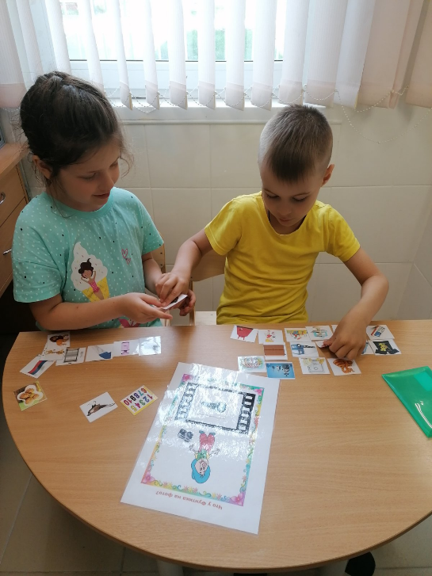

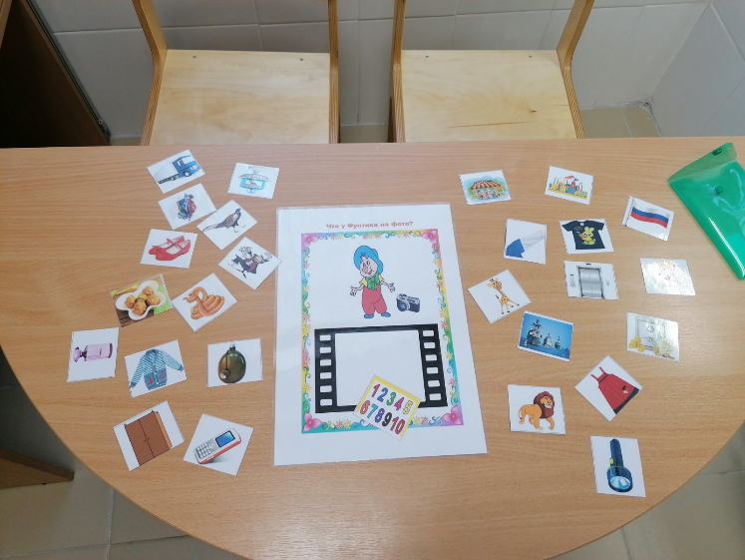

Приложение №1

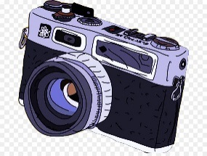
Приложение №2

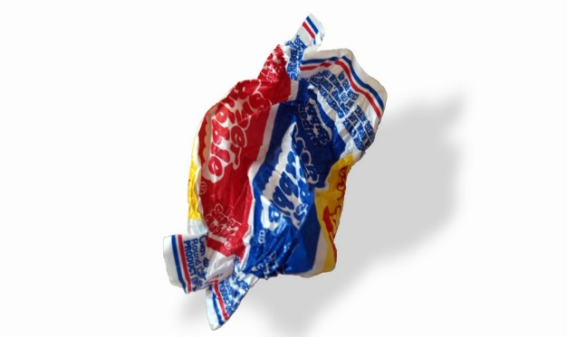 |  | 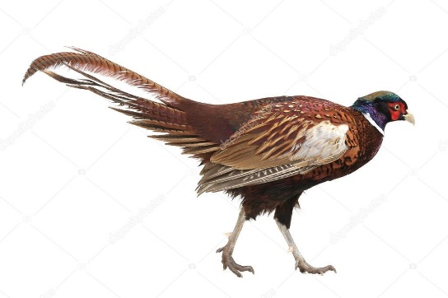
 | 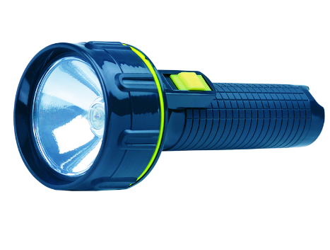
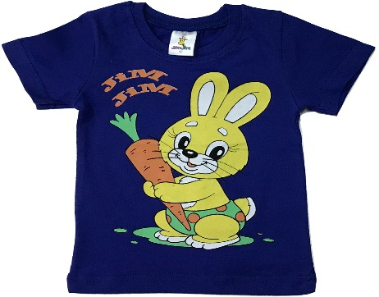 | 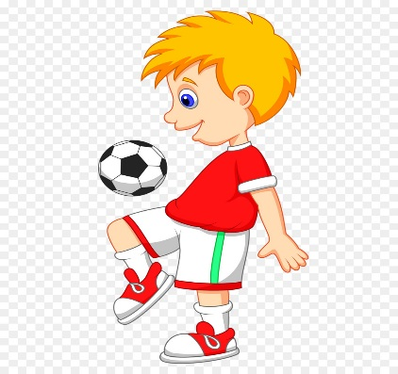
 |  | 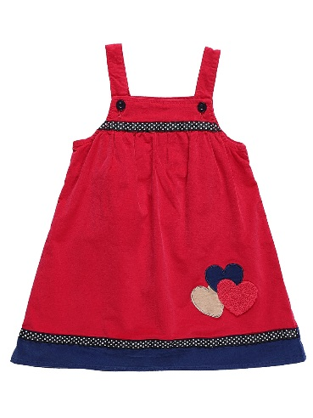

 | 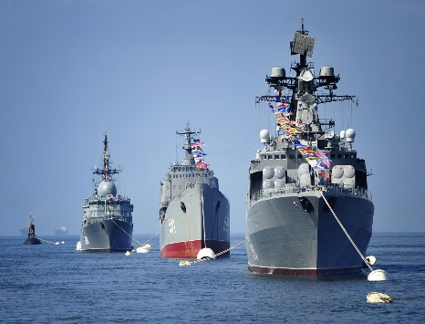 | 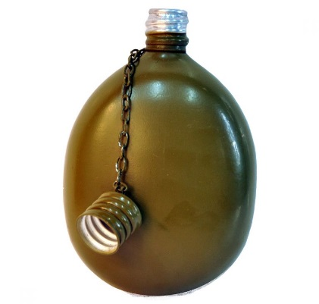
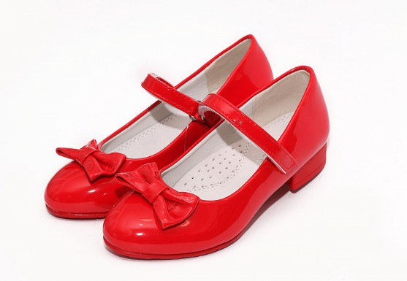 |  | 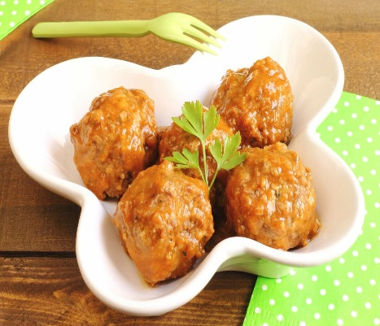
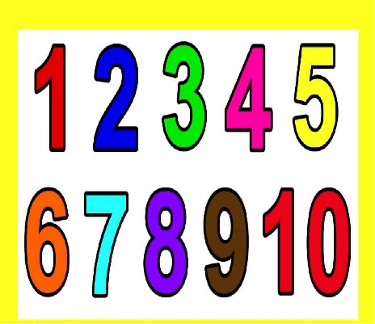 | 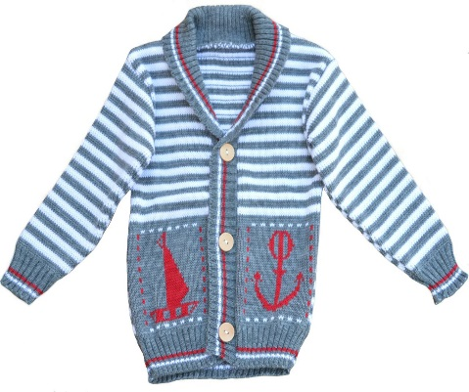 | 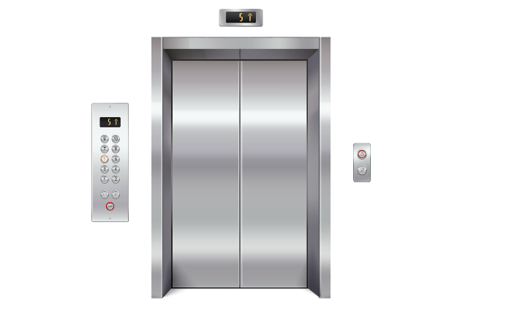
 | 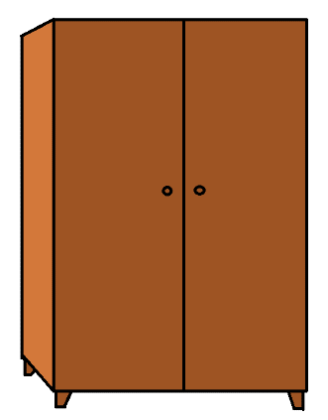 | 